Proyecto intermodular |  | INTRODUCCIÓN
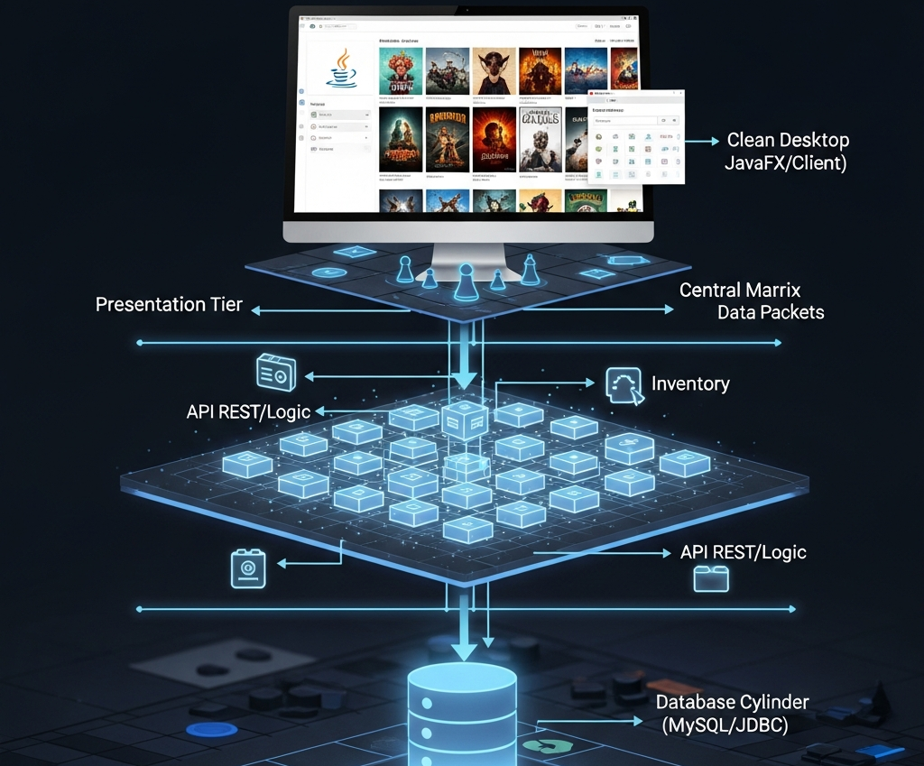
alumno cesur 25/26  Alejandro Muñoz de la Sierra | PROFESOR  Alejandro Rioja Chocron

introduccion

SEGUNDA ENTREGA: ANÁLISIS Y DISEÑO DEL SISTEMA "LUDIGEST"
INTRODUCCIÓN A LA FASE DE ANÁLISIS
La primera entrega definió la visión y el alcance de LudiGest. Esta segunda fase es mucho más técnica. Pasamos del "qué queremos hacer" al "cómo vamos a construirlo". El objetivo es crear una solución profesional y capaz de crecer.

El proyecto maduró durante estas semanas de análisis. Comenzó como un simple gestor de inventario para localizar juegos. Ahora se parece más a un pequeño ERP especializado en asociaciones. Una asociación gestiona más que cajas de juegos. También gestiona espacios, logística compleja para eventos externos y voluntarios.

Definimos una arquitectura separada para manejar esta complejidad y mantener la estabilidad del código. Un Backend con Spring Boot centralizará la lógica de negocio y la seguridad. Este actuará como el cerebro del sistema. Un Cliente de Escritorio en JavaFX ofrecerá una interfaz ágil. Esta interfaz facilitará la gestión intensiva de datos mejor que una web convencional.

A continuación detallo los requisitos y las reglas de negocio descubiertas. También presento el diseño UML para la implementación.

3. ANÁLISIS DEL SISTEMA Y ESTUDIO DE VIABILIDAD
3.1. Requisitos del Sistema (Evolución Funcional)
Queremos que el proyecto sea útil desde la primera versión y evite ser solo un ejercicio académico. Categorizamos los requisitos funcionales en cuatro módulos clave. Estos módulos resuelven problemas reales de la asociación:

A. Gestión Híbrida de Catálogo e Inventario
Este punto es la base del sistema. Implementaremos un Modelo Dual:

El sistema diferenciará entre la "Ficha de Referencia" y el "Ejemplar Físico". La ficha contiene datos fijos como autor y año importados de la BGG. El ejemplar es el activo real en la estantería con su código de barras y estado.

Importación de Datos: Evitaremos teclear información manualmente. Conectaremos con fuentes externas como BoardGameGeek para completar las fichas técnicas. Esto reduce la carga manual en un 90% y evita errores humanos.

B. Gestión de Socios y Autoservicio
Modernizaremos la experiencia del socio:

Autonomía: Los socios realizarán el préstamo y devolución de juegos ellos mismos. Usarán un terminal de autoservicio en la sede. Esto libera a la junta directiva de escanear códigos constantemente.

Componente Social: Añadimos un sistema de valoraciones y reseñas de 1 a 5 estrellas. Crearemos una base de conocimiento interna. Los socios podrán recomendar juegos a otros.

C. Gestión de Espacios y Reservas
El término "reservar" puede ser confuso. El sistema distinguirá dos conceptos claros:

Reservar una Mesa: Ocupar un espacio físico en la sala para jugar (ej: "Mesa 4 para el sábado").

Reservar un Juego: Entrar en una lista de espera para un título prestado actualmente.

D. Gestión de Eventos y Voluntariado (Novedad)
Este módulo es la incorporación principal de esta fase. Las asociaciones asisten a ferias o jornadas externas. Ellas llevan parte de su ludoteca a esos lugares.

Logística de Eventos: El sistema permitirá crear eventos externos. y bloquear una lista de ejemplares en bloque. Esto evita que un socio pida un juego guardado en una caja para una feria.

Gamificación: Registraremos a los voluntarios que explican juegos en eventos. Generaremos estadísticas y puntos de colaboración para premiar su ayuda.

3.2. Reglas de Negocio (Business Rules)
Analizamos el funcionamiento diario. Identificamos restricciones lógicas críticas para el Backend:

Protección de Novedades (La regla de los 30 días): Los ejemplares nuevos tendrán un atributo isNovedad(). El sistema bloqueará su préstamo a domicilio durante los primeros 30 días. Solo permitirá jugar en sala. Las novedades permanecerán en la asociación y atraerán visitas.

Política de Préstamos: El tiempo máximo será de 30 días. El sistema calculará la fecha de vencimiento (isVencido()). También gestionará las penalizaciones o avisos por retraso.

Prioridad de Eventos: Un ejemplar asignado a un evento activo queda bloqueado (estado EN_EVENTO). Nadie podrá usarlo hasta que finalice el evento. La logística tiene prioridad sobre el préstamo individual.

3.3. Tecnologías Seleccionadas
Backend: Java 17 + Spring Boot.

Frontend: JavaFX 17 (con SceneBuilder).

Persistencia: MySQL gestionado con Spring Data JPA.

Protocolo: JSON sobre HTTP.

4. DISEÑO DE LA APLICACIÓN
4.1. Arquitectura del Sistema
LudiGest usa una arquitectura clásica distribuida en capas. El sistema es estable.

Capa de Presentación (JavaFX): Gestiona la interacción. Aquí diseñaremos vistas complejas. Un ejemplo es el "Split View" para mover juegos a eventos.

Capa de Servicio (API REST): Aquí reside la lógica. Esta capa valida novedades, calcula fechas y bloquea ítems.

Capa de Datos (MySQL): Almacenamiento relacional normalizado.

4.2. Modelado UML
A. Diagrama de Casos de Uso (Funcionalidad y Actores)
El diseño muestra la jerarquía de actores. El Administrador hereda del Socio. Puede realizar acciones de disfrute como reservar y votar. También realiza tareas de gestión. El diagrama destaca el módulo de Eventos. También separa la reserva de mesa de la reserva de juego.

(Insertar Diagrama de Casos de Uso)

B. Diagrama de Clases (Modelo de Datos)
Este es el núcleo del sistema. Invertimos mucho tiempo aquí. Diseñamos un modelo sólido que incluye:

La separación JuegoReferencia vs Ejemplar para manejar múltiples copias.

Las clases Evento y Participacion para la logística externa y los voluntarios.

La clase Valoracion para el aspecto social.

Definimos métodos de negocio clave como isNovedad(), bloquearJuegosParaEvento() o cancelarReserva().
(Nota técnica: El código final omitirá tildes y ñ en variables y métodos. Esto garantiza la compatibilidad Java/ASCII y evita problemas de codificación).

(Insertar Diagrama de Clases)

C. Diagrama de Secuencia (Interacción API REST)
Ilustramos el flujo de un "Alta Híbrida". El cliente JavaFX consume la API externa (BGG). Presenta los datos al usuario. El usuario confirma. El Backend asegura la integridad de los datos y los guarda en MySQL.

(Insertar Diagrama de Secuencia)

4.3. Diseño de Interfaz y Usabilidad
Diseñamos interfaces específicas para la gestión masiva detectada en el análisis:

Split View para Eventos: Una pantalla con dos paneles. La izquierda muestra el catálogo disponible. La derecha muestra la lista del evento. El administrador filtra y transfiere juegos en grupo. Puede usar arrastrar y soltar o un botón. Esto facilita el bloqueo de muchos títulos en una operación.

Ficha Detallada: Esta vista mezcla información de BGG y las valoraciones medias de los socios. También incluye una tabla con la disponibilidad. ... al instante para cada copia física.

4.4. Diseño Detallado de Interfaces (Mockups)
Describimos las cuatro vistas principales de la aplicación. Explicamos la lógica de interacción y los componentes JavaFX seleccionados para su implementación.

A. Dashboard Principal (Panel de Control)
Esta será la pantalla de inicio para el Administrador tras iniciar sesión. El diseño busca ofrecer una "conciencia situacional" inmediata. El administrador podrá ver el estado de la asociación de un vistazo mientras toma un café. No necesitará navegar por menús.

Estructura (Layout): Elegimos un BorderPane clásico. Es el contenedor más versátil para estructuras de escritorio.

Zona Izquierda (Sidebar): Un menú de navegación vertical estático ocupa esta zona. Usaremos iconos grandes y texto claro como Catálogo, Socios, Eventos y Configuración. Esto facilita una navegación rápida.

Zona Central (KPIs): Colocaremos tarjetas con métricas en tiempo real en la parte superior. Buscamos información útil en lugar de datos simples:

Socios Activos: (Ej: 142).

Ratio de Préstamo: (Ej: 15 / 300 juegos fuera).

Alertas de Retraso: Este punto es crítico. Si hay "2 préstamos vencidos", aparecerá en rojo con un icono de advertencia. El administrador podrá actuar rápido.

Zona Inferior (Tablas de Resumen):

Tabla de "Novedades en Cuarentena": Listaremos los juegos comprados hace menos de 30 días. El administrador debe saber qué juegos no pueden salir del local por reglas del negocio.

Lista de "Próximos Eventos": Mostramos un recordatorio visual de los bloqueos de material planificados para el fin de semana.

Panel A:
Gestión de Perfiles y Visibilidad (RBAC)
No creamos dos aplicaciones distintas para gestionar la seguridad. El desarrollo debe ser sencillo. La interfaz usa una estructura común. Allí aplicamos una lógica de Visibilidad Basada en Roles (RBAC).

Vista de Administrador: La imagen superior muestra el "panel de control total". El usuario con rol ADMIN tiene acceso completo a los módulos de gestión crítica. Esto incluye el CRUD de Socios, la Configuración del sistema y las Estadísticas Globales.

Vista de Socio: Elegimos la eficiencia. Reutilizamos la misma estructura visual y el archivo FXML. El sistema aplica filtros de visibilidad al iniciar sesión. Detecta el rol y oculta los menús de administración. El socio ve solo lo útil. Esto abarca el Catálogo, el acceso a Eventos y su Área Personal. Allí consulta "Mis Préstamos" y "Mis Reservas". La navegación es simple para el usuario base. También prevenimos errores en zonas restringidas.

B. Catálogo Híbrido y Búsqueda
Esta será la pantalla más utilizada de la aplicación. El reto consistió en integrar la información visual de BGG con las tablas de inventario de gestión.

Componentes Clave:

Barra Superior de Herramientas: Incluye un campo de búsqueda global y el botón principal "Importar de BGG". También contiene una barra de Filtros Avanzados. Usaremos ComboBox para filtrar rápidamente por "Número de jugadores", "Duración" o "Categoría".

Vista Central (GridView): Elegimos una vista de rejilla o FlowPane en lugar de una tabla simple. Muestra las carátulas de los juegos. Esto hace la búsqueda más visual, como buscar una caja roja.

Sistema de Badges (Etiquetas de Estado):
Pondremos etiquetas de color sobre la carátula para entender el estado del juego rápidamente:

🟢 Disponible: Listo para llevar.

🔴 Prestado: No está en la estantería.

🟠 En Evento: Bloqueado logísticamente.

🔵 Novedad: Solo uso en sala (Cuarentena).

Detalle (Modal): Al hacer clic en una carátula, abrimos un panel lateral o ventana modal. No cambiamos de pantalla.

Arriba: Datos estáticos de la BGG como Autor, Año y Peso o Complejidad.

Abajo: Aquí reside la gestión real. Una tabla muestra los Ejemplares Físicos con Código de Barras, Estado y Ubicación. Desde aquí se inician acciones como Reservar o Prestar.

Pestaña Extra: "Valoraciones" permite leer las reseñas de otros socios.

C. Gestión Logística de Eventos (Split View)
Esta interfaz responde al requisito complejo de "Bloqueo Masivo". Mover 50 juegos uno por uno es difícil. Nos inspiramos en gestores de archivos de doble panel para mejorar la eficiencia.

Estructura: Usaremos un SplitPane horizontal. Este divide la pantalla en dos mitades ajustables.

Panel Izquierdo (Almacén): Título "Catálogo Disponible". Incluye un buscador local y una tabla con los juegos de la estantería. La clave es el Checkbox múltiple. Permite seleccionar varios títulos a la vez, como Catan, Risk y Dixit.

Zona Central (Controles de Transferencia): Botones de acción claros como Agregar, Quitar y Agregar Todo.

Panel Derecho (Mochila del Evento): Título "Asignados". a: [Nombre del Evento]". Esta es la lista temporal de juegos que se bloquearán.

Incluye un contador en tiempo real: "Items seleccionados: 45".

Pie de página: Un botón grande de confirmación dice "CONFIRMAR BLOQUEO DE RECURSOS". El sistema cambia el estado de todos esos ejemplares a EN_EVENTO de inmediato al pulsarlo.

D. Modo Autoservicio (Kiosk Mode)
Este diseño es muy distinto al resto. Funciona en pantallas táctiles situadas en la entrada de la asociación. La prioridad es la accesibilidad y el alto contraste. El diseño evita que el usuario toque elementos incorrectos.

Estilo: Botones muy grandes, tipografía enorme y ausencia total de menús complejos o barras de navegación.

Pantalla de Inicio:

Saludo personalizado: "Hola, [Nombre Socio]".

Solo existen dos acciones posibles (Botones gigantes):

RETIRAR JUEGO (Check-out)

DEVOLVER JUEGO (Check-in)

Flujo de Retirada (Wizard):

Paso 1: "Escanea el código de barras de la caja". El sistema espera la entrada del lector láser.

Paso 2: El sistema muestra la foto del juego escaneado. Luego pregunta: "¿Confirmar préstamo de 'Catan'?". Esto previene errores de escaneo.

Paso 3: Mensaje de éxito en verde: "Disfrútalo. Fecha límite de devolución: [Fecha actual + 30 días]".

E. Área Personal del Socio (Dashboard de Usuario)

Esta interfaz funciona como punto de entrada para el usuario estándar o SOCIO. El diseño cambia respecto al enfoque anterior. El Panel de Control del Administrador mostraba la "salud de la asociación" con métricas globales. Esta vista se centra exclusivamente en la actividad individual del socio. El foco recae en su propia experiencia.

Adaptación Dinámica del Menú (Sidebar):

Reutilizamos el Layout principal (BorderPane) con una lógica de visibilidad. Esto evita el trabajo de crear una ventana nueva desde cero. El sistema detecta cuando el usuario no es Admin. Oculta las opciones de gestión como "Inventario", "Configuración" y "Usuarios". Las sustituye por accesos directos personales: "Mis Préstamos", "Mis Reservas" y "Mi Perfil". Mantenemos la coherencia visual y el usuario comprende la navegación.

Widgets Personales (Estado en un vistazo):

La zona central muestra tarjetas de estado personalizadas en lugar de gráficas globales:

Préstamos Activos: Un contador grande indica los juegos que el usuario tiene en casa. Añadimos un código de colores (Verde/Amarillo/Rojo). Este cambia según la fecha de vencimiento. El socio sabe de inmediato si el plazo de devolución está cerca.

Próximas Reservas: Un recordatorio visual muestra las mesas o juegos reservados para el fin de semana.

Nivel de Voluntariado: Esta sección integra la gamificación. Mostramos una barra de progreso con los "Puntos de Colaboración" acumulados. El usuario suma puntos al ayudar en eventos. Esto motiva una mayor participación.

Sección Inferior (Recomendaciones):

No dejamos este espacio vacío. Implementamos un panel de "Historial y Sugerencias". El sistema usa las valoraciones anteriores del socio. Por ejemplo, considera si le gustan los Eurogames complejos. Sugiere títulos disponibles en el catálogo actual. El mensaje podría ser: "Porque te gustó Terraforming Mars, quizá te interese Gaia Project". Esto ayuda a la rotación del catálogo. Los juegos menos conocidos salen de la estantería.

F. Reserva de Espacios (Mapa de Sala)
Esta pantalla gestiona el espacio físico de la asociación. Los socios visualizan la ocupación del local en tiempo real para una fecha y hora concretas. Así evitan llegar con su grupo de juego y encontrar falta de mesas libres.

Estructura y Contexto:
Mantenemos la Barra Lateral Izquierda (el menú de Socio) para una navegación coherente. El resto de la pantalla es un área de trabajo limpia. Esta vista sirve principalmente al Socio. El Administrador tiene una versión idéntica y puede bloquear mesas manualmente por mantenimiento o eventos privados.

Barra Superior (Filtros de Tiempo y Aforo):
El usuario elige el momento antes de mirar el mapa. Incluimos los siguientes elementos:

Selector de Fecha: Un DatePicker clásico permite elegir el día.

Selector de Tramo Horario: El socio elige entre los turnos de la asociación (Mañana, Tarde o Noche) con un ComboBox o botones. Esto simplifica la gestión de la base de datos. Las reservas funcionan por bloques operativos y no por minutos sueltos.

Indicador de Aforo: Una barra de progreso visual muestra la "Ocupación prevista" (ej: 65%). El socio decide entonces si prefiere ir un día más tranquilo.

Zona Central (El Plano Interactivo):
Esta sección muestra una representación gráfica del local desde arriba. No usamos una lista de "Mesa 1, Mesa 2...". El socio ve un plano con rectángulos sobre el mobiliario real:

Mesas de Wargames: Rectángulos de gran formato (para 8 plazas).

Mesas Estándar: Formatos medianos (4 plazas).

Mesas de Pareja: Cuadrados pequeños (2 plazas).

Código de Colores (Estados en tiempo real):
La interactividad usa un semáforo visual muy sencillo:

🟩 Verde: Mesa libre para el tramo seleccionado.

🟥 Rojo: Ya está reservada por otro grupo.

⬜ Gris: Fuera de servicio (por una gotera o un torneo oficial reservado).

Panel de Confirmación (Acción):
El usuario hace clic sobre una mesa verde. El sistema no cambia de pantalla. Desplegamos un Panel Lateral de Detalle con la ficha técnica de la mesa:

Nombre: "Mesa 4 (Zona Wargames)".

Prestaciones: Iconos rápidos indican la presencia de enchufes cerca (🔌) o el acceso para sillas de ruedas (♿).

Capacidad: Recordatorio del máximo de jugadores.

Acción Final: Un botón destacado permite "CONFIRMAR RESERVA". El sistema envía la petición a la API al pulsarlo. El color de la mesa cambia a rojo al instante para los demás usuarios.

5. CONCLUSIONES DE LA SEGUNDA FASE

Esta entrega cambia el rumbo del proyecto LudiGest. La meta inicial era digitalizar un inventario. Ahora tenemos un diseño detallado para un sistema de gestión completo.

Añadimos módulos avanzados como la Gestión de Eventos. Este incluye el bloqueo de activos. También sumamos el Sistema de Voluntariado y las Valoraciones Sociales. El alcance es mayor que el de una biblioteca normal. Resolvimos retos lógicos difíciles. Un caso es la regla de los 30 días para novedades. Otro es la diferencia entre reservar un objeto y un espacio.

Usamos una arquitectura técnica con JavaFX y Spring Boot. Esta decisión nos da seguridad. El sistema crecerá y funcionará rápido. El modelo de datos es sólido. Los diagramas aclaran los procesos. Estamos listos para programar con confianza.

01
Planteamiento del problema

02
Objetivos del proyecto

03
Arquitectura del Proyecto

04
Funcionalidades modulares

05
conclusiones

